Yüksek Lisansa ara dönemde başlayan öğrencilerin dikkatine.

Ara dönemde başlamanız hasebiyle seminer dışında 4 dersi seçmeniz gerekmektedir. Seçtiğinizde aşağıdaki gibi bir uyarı alıcaksınız.
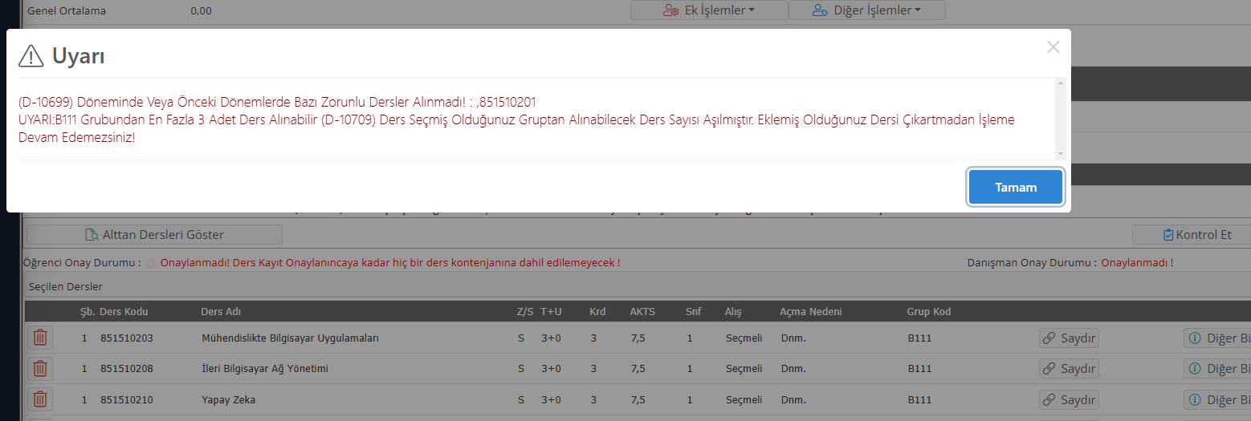

Bunun nedeni Enstitünün Güz 4 ders, Bahar 3 ders vermesidir. Seminer dersi Tez dersinin konusunun alt yapısı ve araştırmasının sunumu olduğundan dolayı ikinci dönem seçmenizi Anabilim Dalı olarak daha uygun gördüğümüzden;

Yukarıdaki sorunu aşabilmek için bir dersinizi seçip SAYDIR butonunu tıklayarak G111 grubuna aşağıdaki görünümde dersi eklemeniz gerekmektedir.

